МИНИСТЕРСТВО ЛЕСНОГО ХОЗЯЙСТВА И ОХРАНЫ ОБЪЕКТОВ ЖИВОТНОГО МИРА НИЖЕГОРОДСКОЙ ОБЛАСТИ
Государственное бюджетное профессиональное образовательное учреждение Нижегородской области
«КРАСНОБАКОВСКИЙ ЛЕСНОЙ КОЛЛЕДЖ»
(ГБПОУ НО «КБЛК»)

Практическая работа (День 6)
Создание графического интерфейса (GUI) на Python + Tkinter для работы с БД

Выполнила: Молостова Мария,
Студент 24-ИС.

2026г
Чему я научилась
За время выполнения практической работы я освоила следующие навыки:
- Подключаться к MySQL из Python с помощью библиотеки mysql-connector-python
- Создавать графический интерфейс на Tkinter: окна, кнопки, поля ввода, таблицы
- Реализовывать CRUD-операции (Create, Read, Update, Delete) через GUI
- Работать с виджетом Treeview для отображения данных из БД
- Обрабатывать события (выбор строки в таблице, нажатие кнопок)
- Выполнять поиск по данным с помощью оператора LIKE
- Экспортировать данные из БД в CSV-файл
Практические навыки
- Написала 280 строк кода на Python
- Создала полноценное оконное приложение
- Организовала обработку ошибок подключения к БД
- Реализовала валидацию данных перед добавлением в таблицу
Я создала программу app.py, которая:
- Подключается к базе данных Variant12_Work
- Отображает все рекламные кампании в таблице Treeview
- Позволяет добавлять новые кампании через форму ввода
- Позволяет редактировать выбранную кампанию
- Позволяет удалять кампании с подтверждением
- Ищет кампании по названию
- Экспортирует данные в CSV-фай
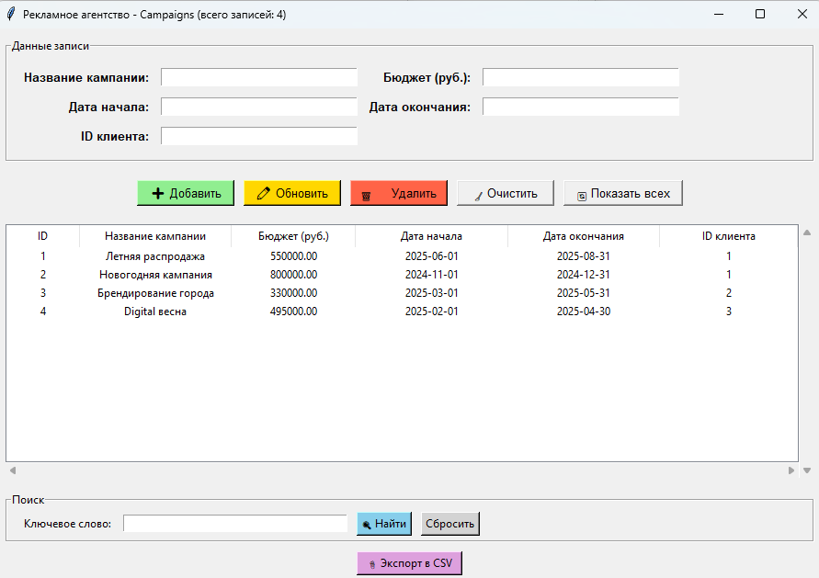

Рабочий код:
import tkinter as tk
from tkinter import ttk, messagebox
import mysql.connector
from mysql.connector import Error
import csv
from datetime import datetime

def connect_db():
"""Подключение к базе данных MySQL (Рекламное агентство)"""
try:
connection = mysql.connector.connect(
host="localhost",
user="root", # Ваш пользователь MySQL
password="1234", # Ваш пароль
database="Variant12_Work" # БД из предыдущего задания
)
return connection
except Error as e:
messagebox.showerror("Ошибка БД", f"Не удалось подключиться:\n{e}")
return None

class DatabaseApp:
def __init__(self, root, table_name, columns):
"""
Инициализация приложения

Параметры:
- root: главное окно Tkinter
- table_name: имя таблицы в БД (например, 'Campaigns')
- columns: список словарей с описанием колонок
[
{'name': 'id', 'label': 'ID', 'pk': True, 'auto_increment': True},
{'name': 'name', 'label': 'Название', 'required': True},
...
]
"""
self.root = root
self.table_name = table_name
self.columns = columns

# Настройка главного окна
self.root.title(f"Рекламное агентство - Управление: {table_name}")
self.root.geometry("900x600")
self.root.resizable(True, True)

# Создаём интерфейс
self.create_widgets()

# Добавляем поиск (доп. задание)
self.add_search()

# Добавляем кнопку экспорта (доп. задание)
self.add_export_button()

# Загружаем данные
self.refresh_table()

def create_widgets(self):

# === Рамка для полей ввода ===
input_frame = tk.LabelFrame(self.root, text="Данные записи", padx=10, pady=10)
input_frame.pack(pady=10, padx=10, fill=tk.X)

self.entries = {}

# Создаём поля для каждого столбца (кроме PK с AUTO_INCREMENT)
row = 0
col_index = 0
for col in self.columns:
# Пропускаем первичный ключ с auto_increment
if col.get('pk') and col.get('auto_increment'):
continue

# Метка
label = tk.Label(input_frame, text=f"{col['label']}:", font=('Arial', 10, 'bold'))
label.grid(row=row, column=col_index*2, padx=5, pady=5, sticky="e")

# Поле ввода
entry = tk.Entry(input_frame, width=30, font=('Arial', 10))
entry.grid(row=row, column=col_index*2+1, padx=5, pady=5)
self.entries[col['name']] = entry

col_index += 1
# Размещаем по 2 поля в строке
if col_index % 2 == 0:
row += 1
col_index = 0

# === Рамка для кнопок ===
button_frame = tk.Frame(self.root)
button_frame.pack(pady=10)

tk.Button(button_frame, text="➕ Добавить", command=self.add_record,
bg="#90EE90", width=12, font=('Arial', 10)).pack(side=tk.LEFT, padx=5)

tk.Button(button_frame, text="✏️ Обновить", command=self.update_record,
bg="#FFD700", width=12, font=('Arial', 10)).pack(side=tk.LEFT, padx=5)

tk.Button(button_frame, text="🗑️ Удалить", command=self.delete_record,
bg="#FF6347", width=12, font=('Arial', 10)).pack(side=tk.LEFT, padx=5)

tk.Button(button_frame, text="🧹 Очистить", command=self.clear_entries,
width=12, font=('Arial', 10)).pack(side=tk.LEFT, padx=5)

tk.Button(button_frame, text="🔄 Показать всех", command=self.refresh_table,
width=15, font=('Arial', 10)).pack(side=tk.LEFT, padx=5)

# === Рамка для таблицы Treeview ===
tree_frame = tk.Frame(self.root)
tree_frame.pack(fill=tk.BOTH, expand=True, padx=10, pady=10)

# Скроллбары
scroll_y = tk.Scrollbar(tree_frame, orient=tk.VERTICAL)
scroll_y.pack(side=tk.RIGHT, fill=tk.Y)

scroll_x = tk.Scrollbar(tree_frame, orient=tk.HORIZONTAL)
scroll_x.pack(side=tk.BOTTOM, fill=tk.X)

# Определяем колонки для Treeview
columns_display = [col['name'] for col in self.columns]

self.tree = ttk.Treeview(
tree_frame,
columns=columns_display,
show="headings",
yscrollcommand=scroll_y.set,
xscrollcommand=scroll_x.set
)
scroll_y.config(command=self.tree.yview)
scroll_x.config(command=self.tree.xview)

# Настраиваем заголовки и ширину колонок
for col in self.columns:
self.tree.heading(col['name'], text=col['label'])
# Устанавливаем ширину в зависимости от типа
if col.get('pk'):
width = 50
elif col['name'] in ['budget', 'total_spent']:
width = 120
else:
width = 150
self.tree.column(col['name'], width=width, anchor="center", minwidth=80)

self.tree.pack(fill=tk.BOTH, expand=True)

# Привязываем событие выбора строки
self.tree.bind("<<TreeviewSelect>>", self.on_select)

def add_search(self):
"""Добавление строки поиска (дополнительное задание 6.1)"""
search_frame = tk.LabelFrame(self.root, text="Поиск", padx=10, pady=5)
search_frame.pack(pady=5, padx=10, fill=tk.X)

tk.Label(search_frame, text="Ключевое слово:").pack(side=tk.LEFT, padx=5)
self.search_entry = tk.Entry(search_frame, width=40)
self.search_entry.pack(side=tk.LEFT, padx=5)
tk.Button(search_frame, text="🔍 Найти", command=self.search,
bg="#87CEEB").pack(side=tk.LEFT, padx=5)
tk.Button(search_frame, text="Сбросить", command=self.refresh_table,
bg="#D3D3D3").pack(side=tk.LEFT, padx=5)

def add_export_button(self):
"""Добавление кнопки экспорта (дополнительное задание 6.2)"""
export_frame = tk.Frame(self.root)
export_frame.pack(pady=5)
tk.Button(export_frame, text="📎 Экспорт в CSV", command=self.export_to_csv,
bg="#DDA0DD", width=15).pack()

def refresh_table(self):
"""Обновить данные в таблице Treeview"""
# Очищаем текущие данные
for row in self.tree.get_children():
self.tree.delete(row)

conn = connect_db()
if not conn:
return

cursor = conn.cursor()

# Формируем запрос SELECT
columns_names = [col['name'] for col in self.columns]
query = f"SELECT {', '.join(columns_names)} FROM {self.table_name}"

try:
cursor.execute(query)
rows = cursor.fetchall()

for row in rows:
self.tree.insert("", tk.END, values=row)

# Статистика
self.root.title(f"Рекламное агентство - {self.table_name} (всего записей: {len(rows)})")

except Error as e:
messagebox.showerror("Ошибка", f"Не удалось загрузить данные:\n{e}")
finally:
cursor.close()
conn.close()

def search(self):
"""Поиск по ключевому слову (доп. задание 6.1)"""
keyword = self.search_entry.get().strip()
if not keyword:
self.refresh_table()
return

conn = connect_db()
if not conn:
return

cursor = conn.cursor()

# Находим текстовые колонки (не PK)
text_columns = [col['name'] for col in self.columns
if not col.get('pk') and col['name'] not in ['budget', 'client_id']]

if not text_columns:
messagebox.showinfo("Инфо", "Нет текстовых колонок для поиска")
return

conditions = " OR ".join([f"{col} LIKE %s" for col in text_columns])
query = f"SELECT * FROM {self.table_name} WHERE {conditions}"

try:
cursor.execute(query, tuple([f"%{keyword}%"] * len(text_columns)))
rows = cursor.fetchall()

# Очищаем таблицу
for row in self.tree.get_children():
self.tree.delete(row)

# Заполняем результатами поиска
for row in rows:
self.tree.insert("", tk.END, values=row)

self.root.title(f"Результаты поиска: '{keyword}' (найдено: {len(rows)})")

except Error as e:
messagebox.showerror("Ошибка", str(e))
finally:
cursor.close()
conn.close()

def export_to_csv(self):
"""Экспорт данных в CSV (доп. задание 6.2)"""
filename = f"{self.table_name}_{datetime.now().strftime('%Y%m%d_%H%M%S')}.csv"

conn = connect_db()
if not conn:
return

cursor = conn.cursor()
columns_names = [col['name'] for col in self.columns]
query = f"SELECT * FROM {self.table_name}"

try:
cursor.execute(query)
rows = cursor.fetchall()

with open(filename, 'w', newline='', encoding='utf-8-sig') as file:
writer = csv.writer(file)
# Заголовки на русском
writer.writerow([col['label'] for col in self.columns])
writer.writerows(rows)

messagebox.showinfo("Успех", f"Данные экспортированы в файл:\n{filename}")
except Exception as e:
messagebox.showerror("Ошибка", str(e))
finally:
cursor.close()
conn.close()

def on_select(self, event):
"""При выборе строки в таблице — заполняем поля ввода"""
selected = self.tree.selection()
if not selected:
return

values = self.tree.item(selected[0])['values']

# Заполняем поля ввода
for i, col in enumerate(self.columns):
col_name = col['name']
if col_name in self.entries:
self.entries[col_name].delete(0, tk.END)
self.entries[col_name].insert(0, str(values[i]) if values[i] is not None else "")

def get_pk_name(self):
"""Вернуть имя первичного ключа"""
for col in self.columns:
if col.get('pk'):
return col['name']
return None

def add_record(self):
"""Добавить новую запись"""
# Собираем значения из полей ввода
values = {}
for col_name, entry in self.entries.items():
values[col_name] = entry.get().strip()

# Проверяем обязательные поля
for col in self.columns:
col_name = col['name']
if col.get('required') and col_name in self.entries and not values[col_name]:
messagebox.showwarning("Ошибка", f"Поле '{col['label']}' обязательно для заполнения")
return

conn = connect_db()
if not conn:
return

cursor = conn.cursor()

# Формируем INSERT-запрос
columns_names = list(values.keys())
placeholders = ", ".join(["%s"] * len(columns_names))
query = f"INSERT INTO {self.table_name} ({', '.join(columns_names)}) VALUES ({placeholders})"

try:
cursor.execute(query, list(values.values()))
conn.commit()
messagebox.showinfo("Успех", "Запись успешно добавлена")
self.clear_entries()
self.refresh_table()
except Error as e:
messagebox.showerror("Ошибка БД", str(e))
finally:
cursor.close()
conn.close()

def update_record(self):
"""Обновить выбранную запись"""
selected = self.tree.selection()
if not selected:
messagebox.showwarning("Предупреждение", "Сначала выберите запись для обновления")
return

pk_name = self.get_pk_name()
if not pk_name:
messagebox.showerror("Ошибка", "Не найден первичный ключ")
return

# Получаем ID выбранной записи
values_current = self.tree.item(selected[0])['values']
pk_index = [col['name'] for col in self.columns].index(pk_name)
pk_value = values_current[pk_index]

# Собираем новые значения из полей
new_values = {}
for col_name, entry in self.entries.items():
new_values[col_name] = entry.get().strip()

conn = connect_db()
if not conn:
return

cursor = conn.cursor()

# Формируем UPDATE-запрос
set_clause = ", ".join([f"{col} = %s" for col in new_values.keys()])
query = f"UPDATE {self.table_name} SET {set_clause} WHERE {pk_name} = %s"

try:
params = list(new_values.values()) + [pk_value]
cursor.execute(query, params)
conn.commit()
messagebox.showinfo("Успех", f"Запись с ID={pk_value} обновлена")
self.refresh_table()
except Error as e:
messagebox.showerror("Ошибка БД", str(e))
finally:
cursor.close()
conn.close()

def delete_record(self):
"""Удалить выбранную запись"""
selected = self.tree.selection()
if not selected:
messagebox.showwarning("Предупреждение", "Сначала выберите запись для удаления")
return

# Подтверждение удаления
if not messagebox.askyesno("Подтверждение", "Вы уверены, что хотите удалить эту запись?\nУдаление необратимо!"):
return

pk_name = self.get_pk_name()
if not pk_name:
return

values = self.tree.item(selected[0])['values']
pk_index = [col['name'] for col in self.columns].index(pk_name)
pk_value = values[pk_index]

conn = connect_db()
if not conn:
return

cursor = conn.cursor()
query = f"DELETE FROM {self.table_name} WHERE {pk_name} = %s"

try:
cursor.execute(query, (pk_value,))
conn.commit()
messagebox.showinfo("Успех", f"Запись с ID={pk_value} удалена")
self.clear_entries()
self.refresh_table()
except Error as e:
messagebox.showerror("Ошибка БД", str(e))
finally:
cursor.close()
conn.close()

def clear_entries(self):
"""Очистить все поля ввода"""
for entry in self.entries.values():
entry.delete(0, tk.END)

def main():
root = tk.Tk()

# Конфигурация для таблицы "Campaigns" (Рекламные кампании)
# Из базы данных Variant12_Work
columns = [
{"name": "id", "label": "ID", "pk": True, "auto_increment": True},
{"name": "name", "label": "Название кампании", "required": True},
{"name": "budget", "label": "Бюджет (руб.)", "required": True},
{"name": "start_date", "label": "Дата начала", "required": True},
{"name": "end_date", "label": "Дата окончания", "required": True},
{"name": "client_id", "label": "ID клиента", "required": True},
]

app = DatabaseApp(root, table_name="Campaigns", columns=columns)
root.mainloop()

if __name__ == "__main__":
main()

